«Нашақорлықтың алдын алу» ақпарат

16.01.23 күні мектебімізде «Нашақорлықтың алдын алу» тақырыбында қала сынып сағаттары өтті. Сынып сағаттарында оқушыларға нашақорлықтын алды алу, біздің ортақ мақсатымыз. Ғасыр індетімен күресу, оның жайылуына қарсы тұру біздің міндетіміз. Дүниедегі ең құнды, ең бағалы зат – ол сенің өмірің. Сенің өмірің, сенің амандығың, сенің жарқын әрі айқын болашағың өз қолыңда! Дұрыс таңдау – жарқын болашаққа бастар көпір және бақытты өмірдің айнасы екені атылды.
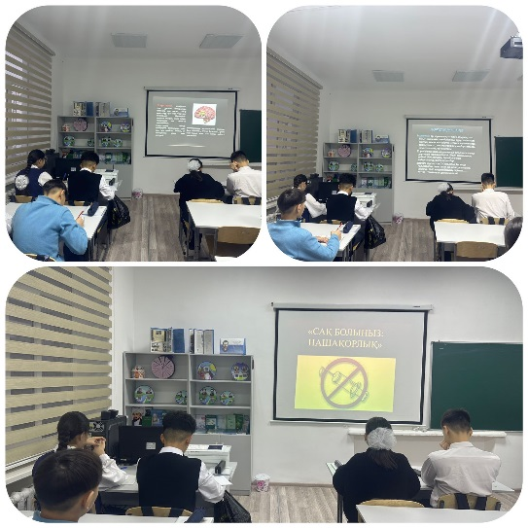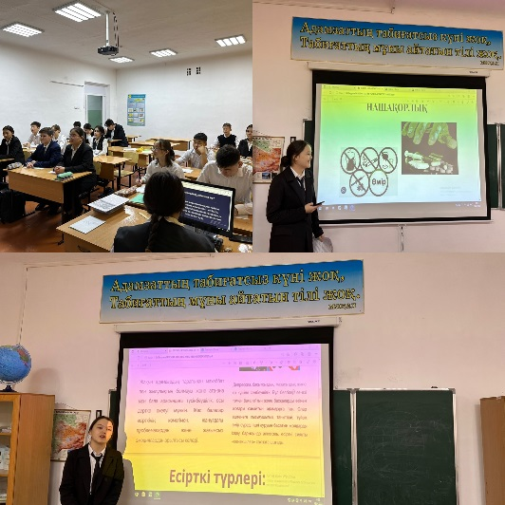
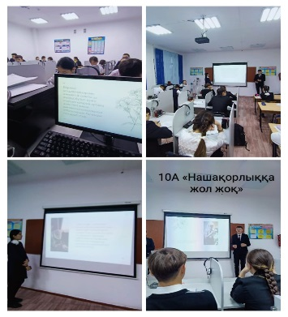
Информация профилактика наркомании

16.01.23 в нашей школе прошли городские классные часы на тему «Профилактика наркомании». На классных часах учащиеся получили наркотические средства, наша общая цель. Наша задача-бороться с эпидемией века, противостоять ее распространению. Самое ценное, самое ценное вещество в мире-это твоя жизнь. Твоя жизнь, твое благополучие, твое светлое и ясное будущее в твоих руках! Правильный выбор-это мост к светлому будущему и зеркало счастливой жизни.

